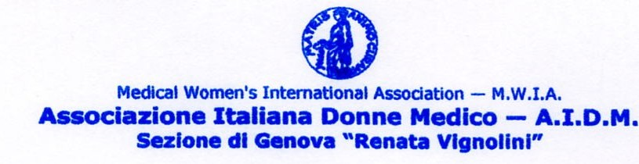
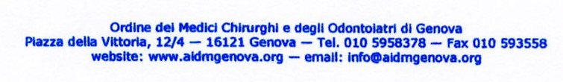

Genova, 30 Ottobre 2009

Cara Collega,
il giorno 12 Novembre alle ore 19
presso la sede dell’0rdine dei Medici e Odontoiatri, Piazza della Vittoria 12, è convocata

L’assemblea generale delle socie A.I.D.M. Genova

Dopo un consuntivo sull’anno appena trascorso verrà presentato il programma di massima per il prossimo anno.
Venite numerose con proposte, consigli e, perché no, critiche.

Vi ricordo che si può provvedere al rinnovo dell’iscrizione per il 2009/10 in sede di assemblea o con bonifico di euro 70,00 presso banca CARIGE:
IBAN: IT31 F061 7501 4040 0000 2094 480

Cordiali saluti
La Presidente AIDM Genova
Maria Augusta Masperone

